МИНИСТЕРСТВО ЦИФРОВОГО РАЗВИТИЯ, СВЯЗИ И МАССОВЫХ
КОММУНИКАЦИЙ РОССИЙСКОЙ ФЕДЕРАЦИИ
Ордена Трудового Красного Знамени федеральное государственное
Бюджетное образовательное учреждение высшего образования
МОСКОВСКИЙ ТЕХНИЧЕСКИЙ УНИВЕРСИТЕТ СВЯЗИ И
ИНФОРМАТИКИ

Кафедра «Информационные технология»

Лабораторная работа №5
по дисциплине «Введение в информационные технологии» по теме: «Объектно-ориентированное программирование в Python»

Выполнил студент группы:
Номер группы: БВТ2604
ФИО: Пименов Иван
Владимирович
Проверил: Павликов А. Е

Москва 2026

Оглавление
Введение...............................................……………………………………...3
Выполнение...............................................................................................4-11
Выводы .........................................................................................................12
Цель и задачи работы:
Цель работы: Цель работы: изучить основные принципы объектно-ориентированного программирования в Python; научиться создавать классы и объекты, определять атрибуты и методы, использовать конструктор класса, применять инкапсуляцию, наследование, абстракцию и полиморфизм, а также переопределять методы родительских классов. В ходе выполнения лабораторной работы необходимо разработать небольшой объектно-ориентированный проект управления транспортными средствами, последовательно применяя изучаемые возможности языка Python.

Выполнение:
Задание 1: Создание структуры проекта.
Создан проект vehicle_project с файлами main.py, garage.py и пакетом models (файлы __init__.py, vehicle.py).
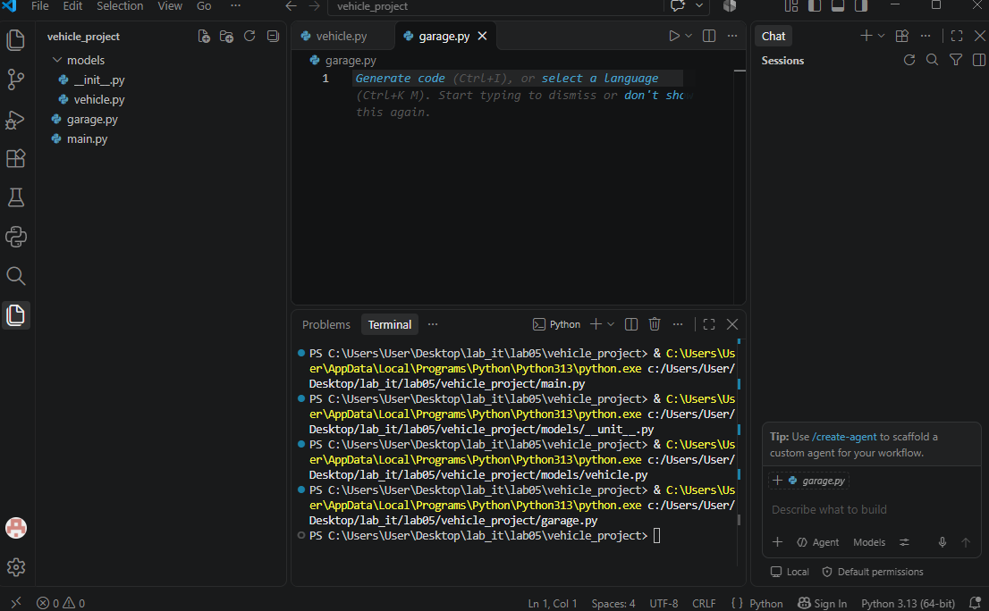
Рисунок 1. Структура проекта
Задание 2: Базовый класс Vehicle.
Создан класс Vehicle с конструктором (brand, model, year) и атрибутом _speed = 0. Созданы два объекта — у них одинаковая структура, но независимые данные.
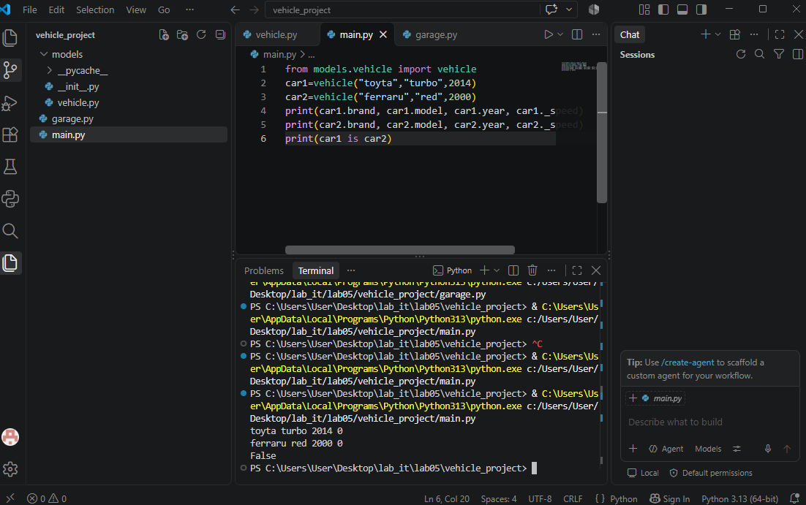
Рисунок 2. Класс Vehicle
Задание 3: Методы объекта.
Добавлены методы accelerate(), brake(), stop() и get_info(). Продемонстрирован разгон, торможение и остановка с выводом скорости.
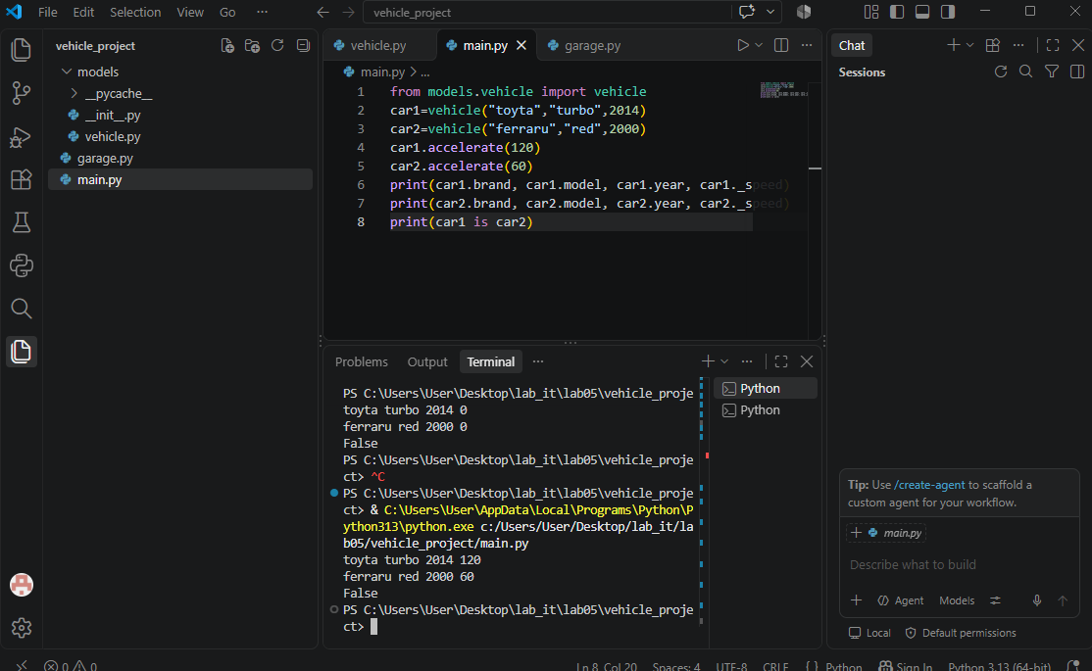
Рисунок 3. Разгон

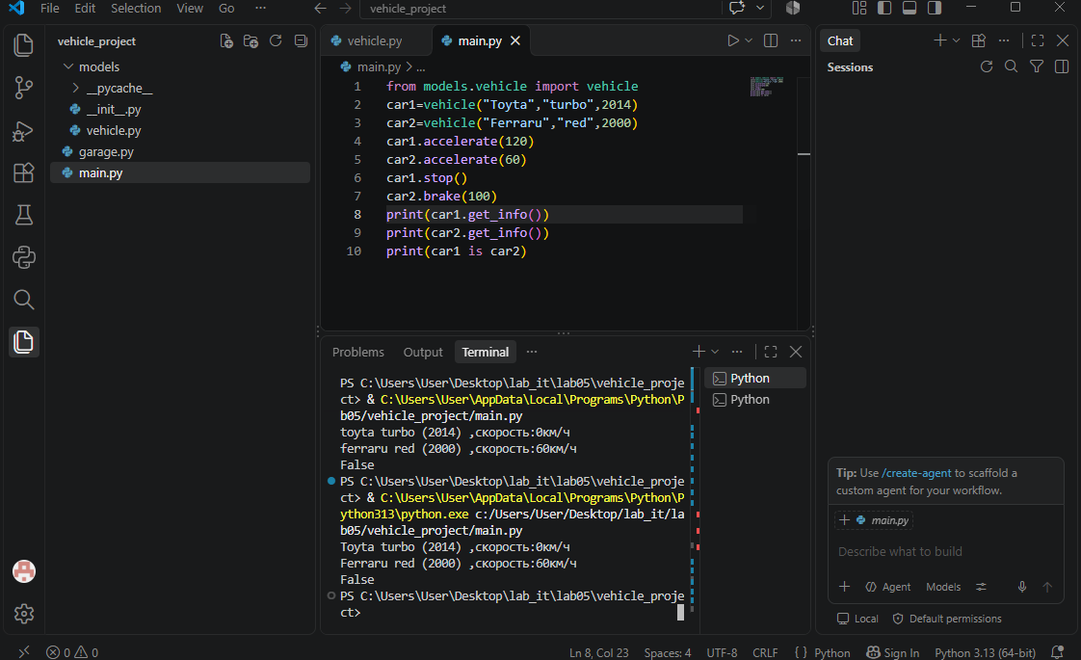
Рисунок 4. Торможение и остановка
Задание 4: Инкапсуляция с помощью property.
Скорость оформлена как свойство speed с проверкой в сеттере. Результат: при отрицательном значении возникает ValueError, прямой доступ к _speed не используется.
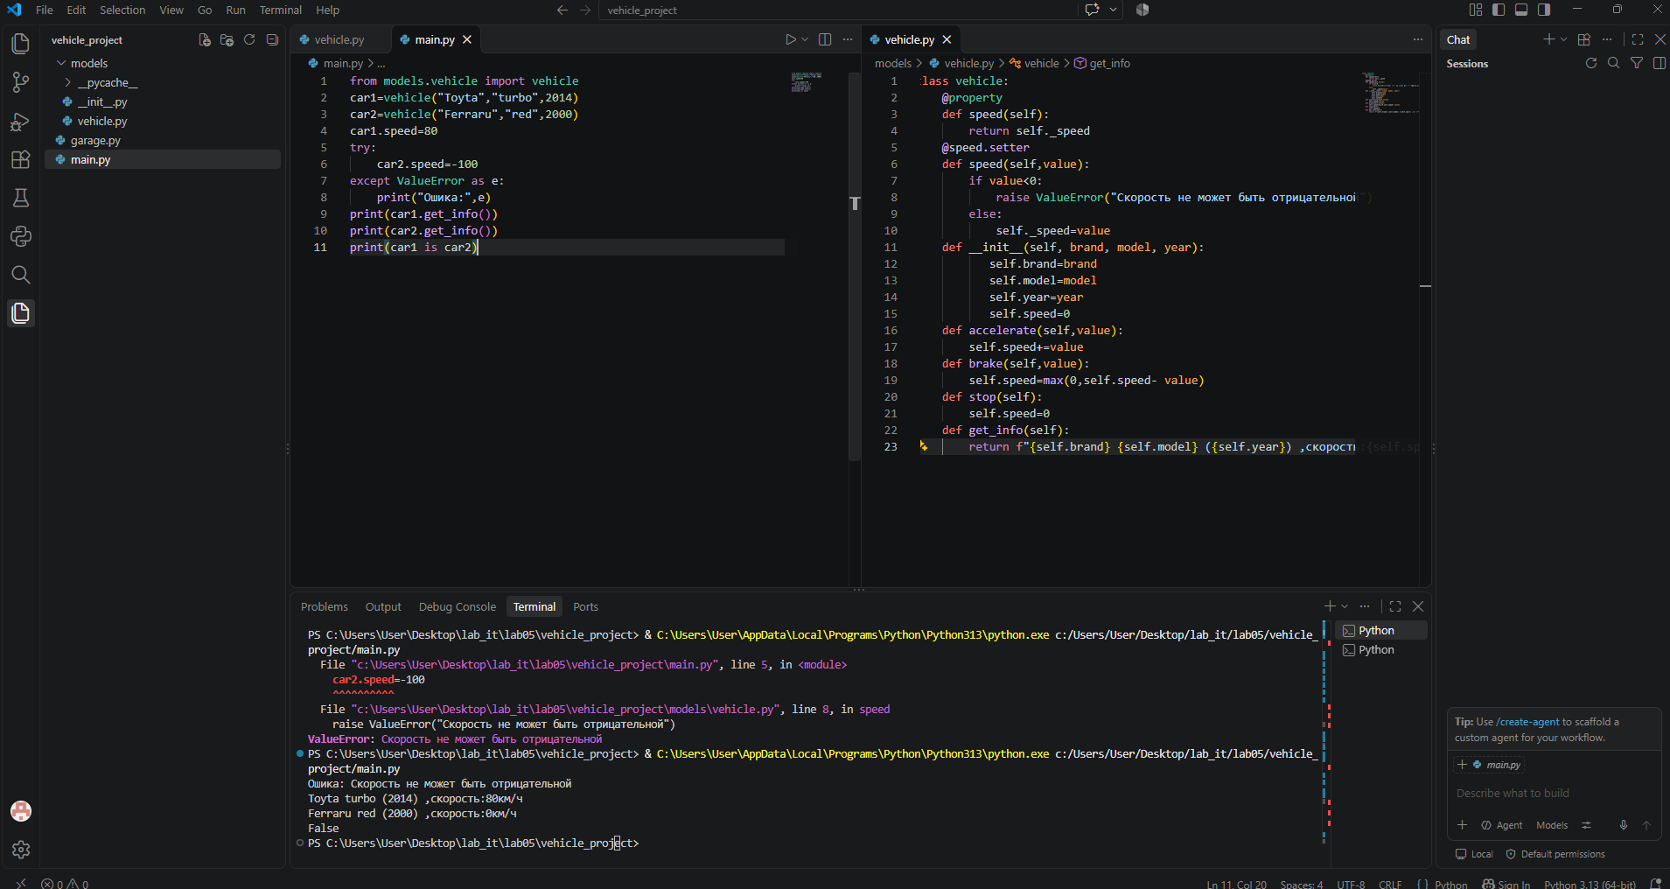
Рисунок 5. Инкапсуляция @property
Задание 5: Метод __str__.
Реализован метод __str__(), возвращающий строку с маркой, моделью, годом выпуска и текущей скоростью. При выводе объекта функцией print() отображается созданное представление вместо служебного вида <models.vehicle.Vehicle object at ...>.
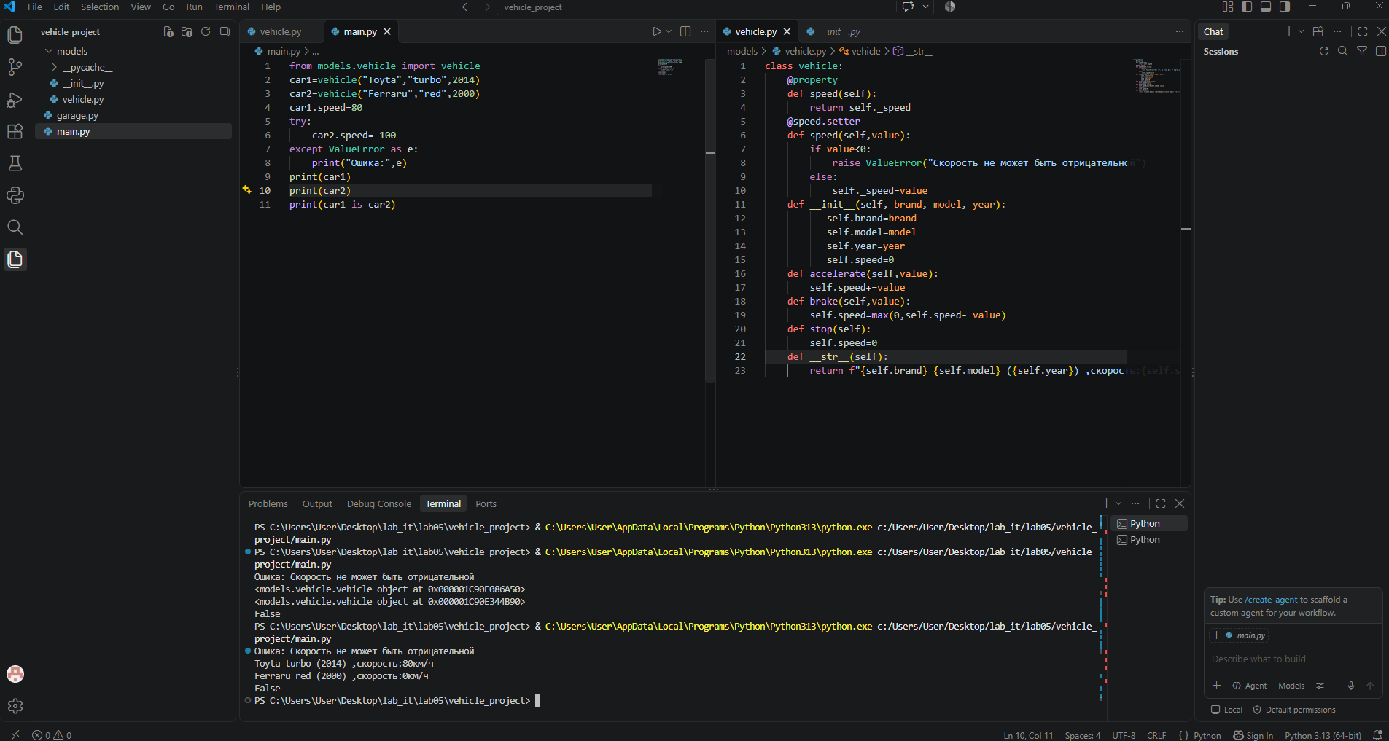
Рисунок 6. Метод __str__
Задание 6: Наследование и класс Car.
Создан класс Car — наследник Vehicle. Общие данные инициализируются через super().__init__(), добавлен атрибут doors, переопределён get_info(). Наследуются и методы базового класса.
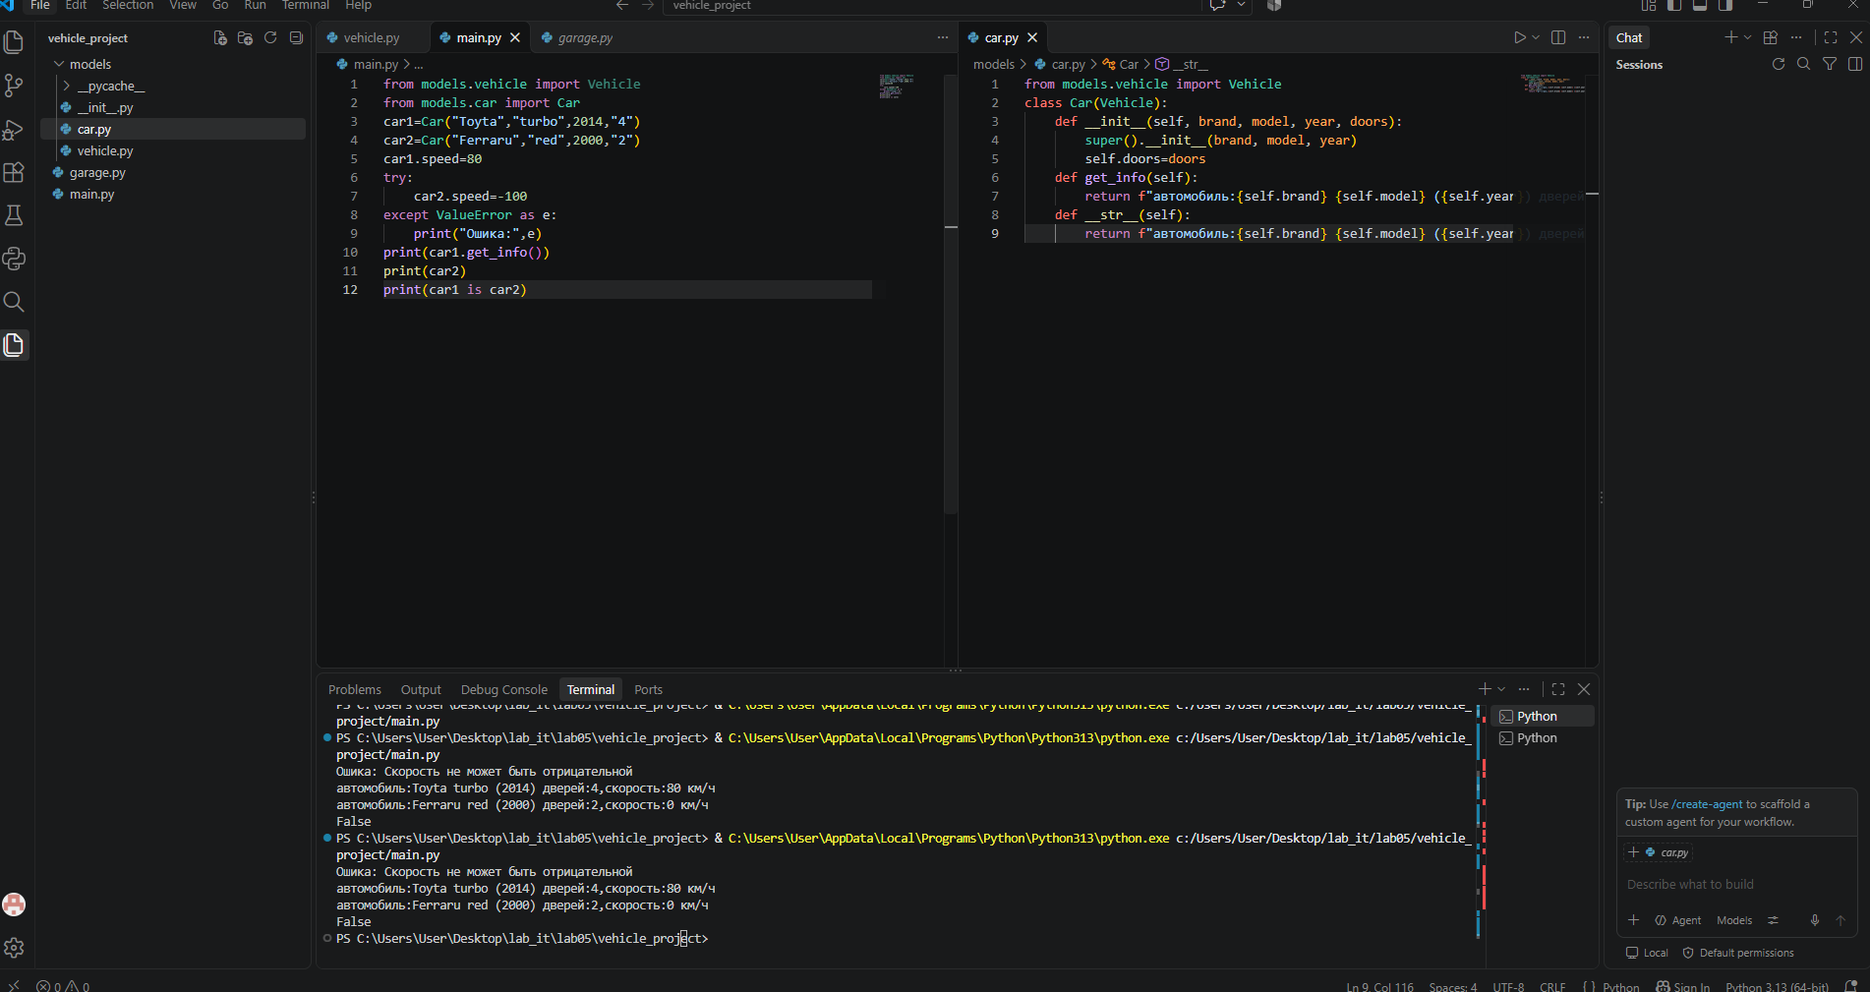
Рисунок 7. Наследование и новый класс Car
Задание 7: Классы Truck и Motorcycle.
Добавлены Truck (атрибут max_load) и Motorcycle (атрибут has_sidecar). Оба наследуются от Vehicle и имеют своё описание в get_info().
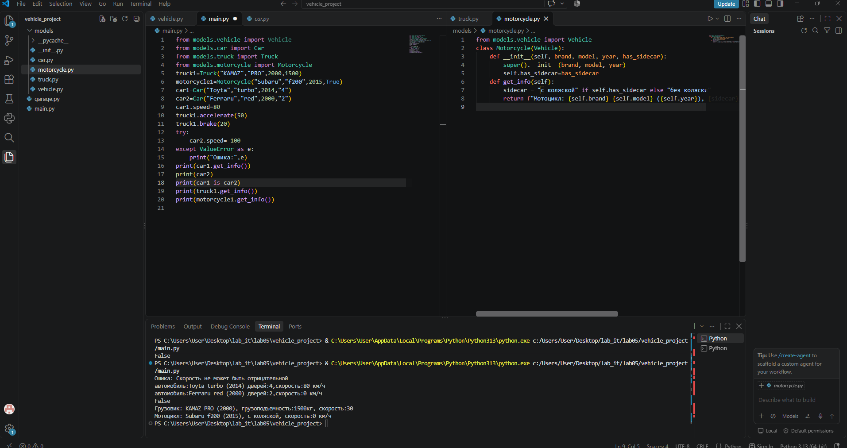
Рисунок 8. Добавляем классы Truck и Motorcycle
Задание 8: Абстрактный метод move().
Метод move() объявлен абстрактным (ABC + @abstractmethod) и реализован в наследниках. Попытка создать Vehicle напрямую даёт TypeError — базовый класс задаёт только контракт.
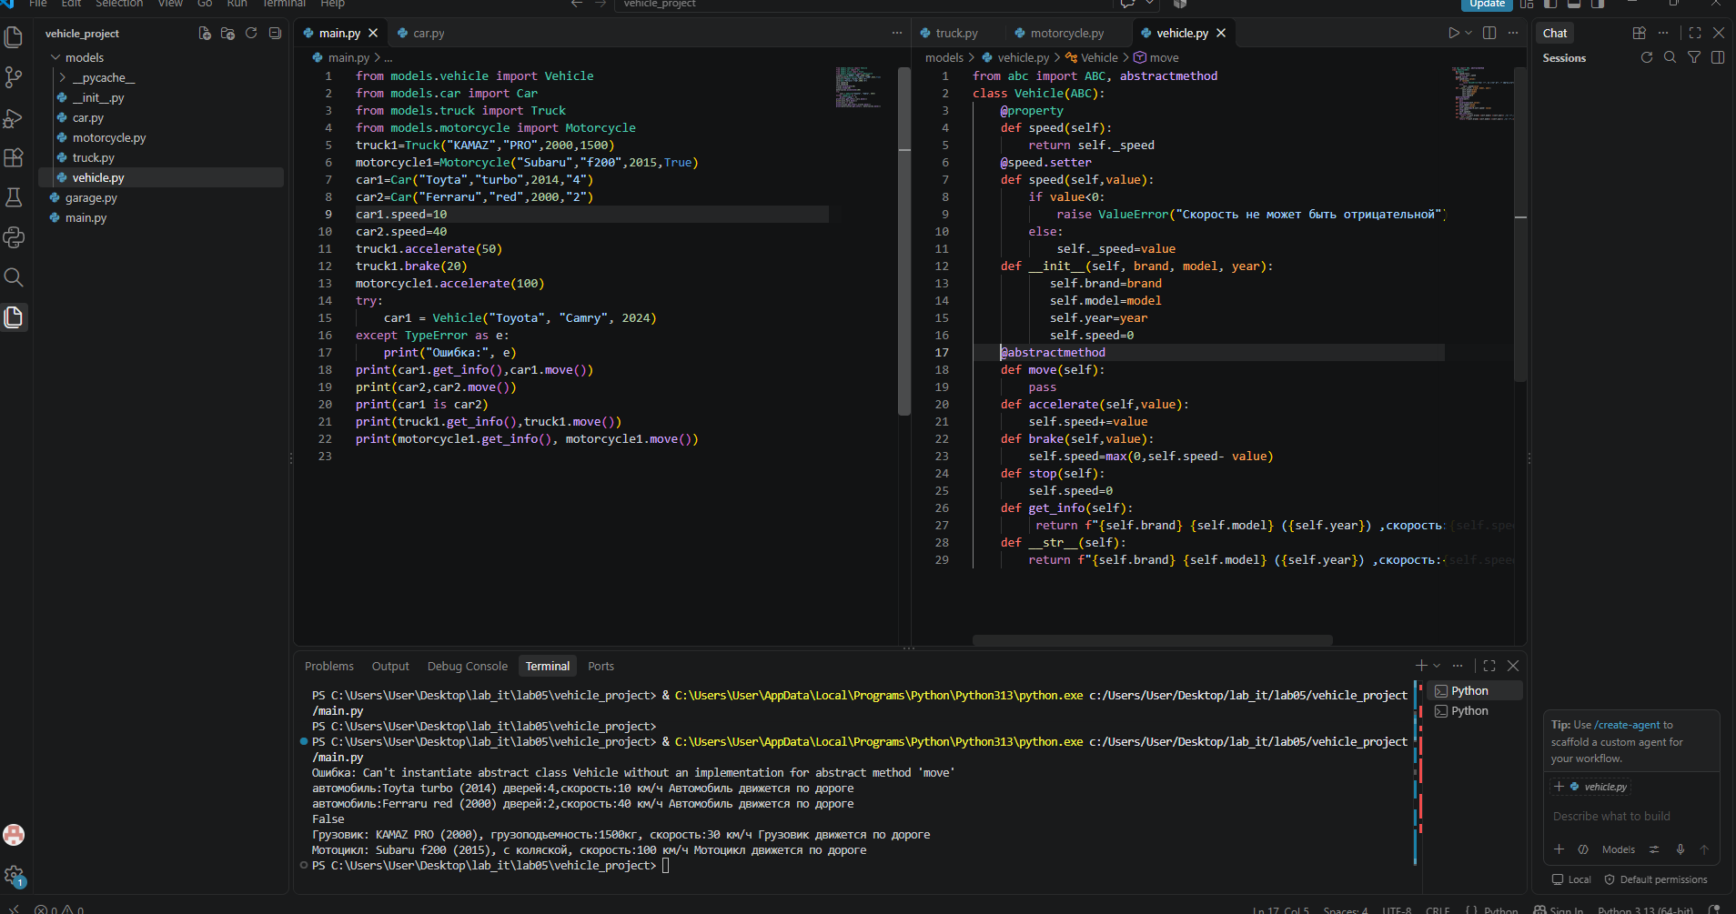
Рисунок 9-10. Метод move

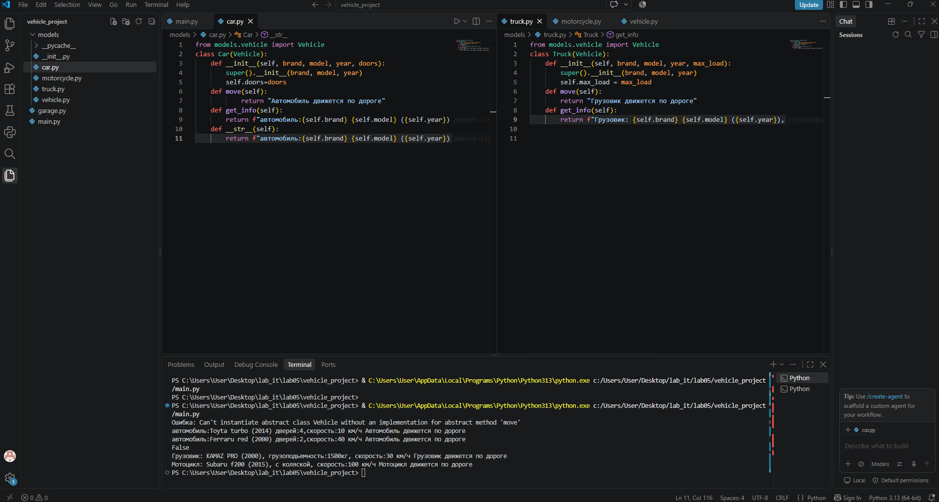
Рисунок 10.
Задание 9: Полиморфизм.
Объекты разных классов помещены в один список, и в цикле вызываются move() и get_info(). Результат: каждый объект выполняет свою версию метода — код один, поведение разное.
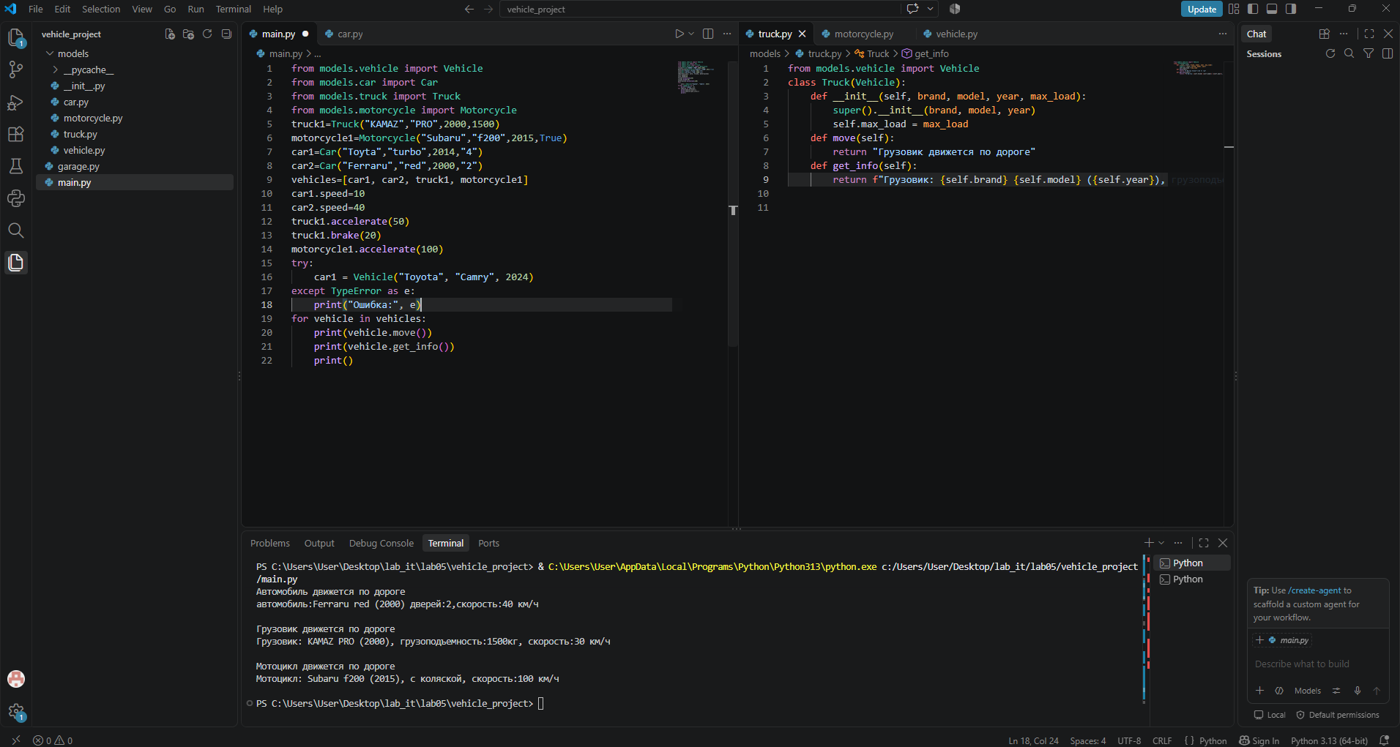
Рисунок 11. Создаем список vehicles и добавляем объекты
Задание 10: Класс Garage.
Создан класс Garage с методами добавления, удаления, показа всех машин и поиска по марке. Гараж работает с любым типом транспорта через общий интерфейс Vehicle.
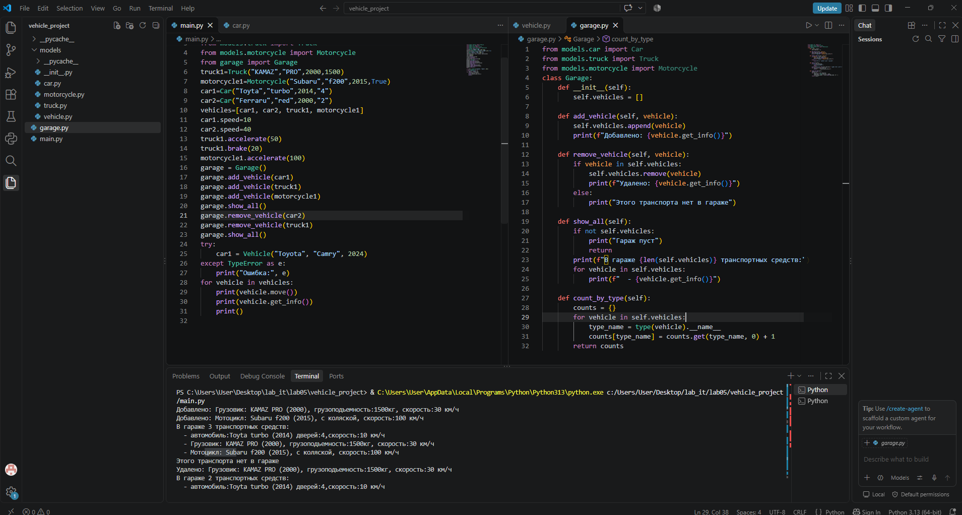
Рисунок 12. Garage класс
Задание 11: Итоговая структура проекта.
Код разнесён по модулям, в main.py добавлена функция main() с проверкой if __name__ == "__main__". Программа запускается целиком без ошибок.
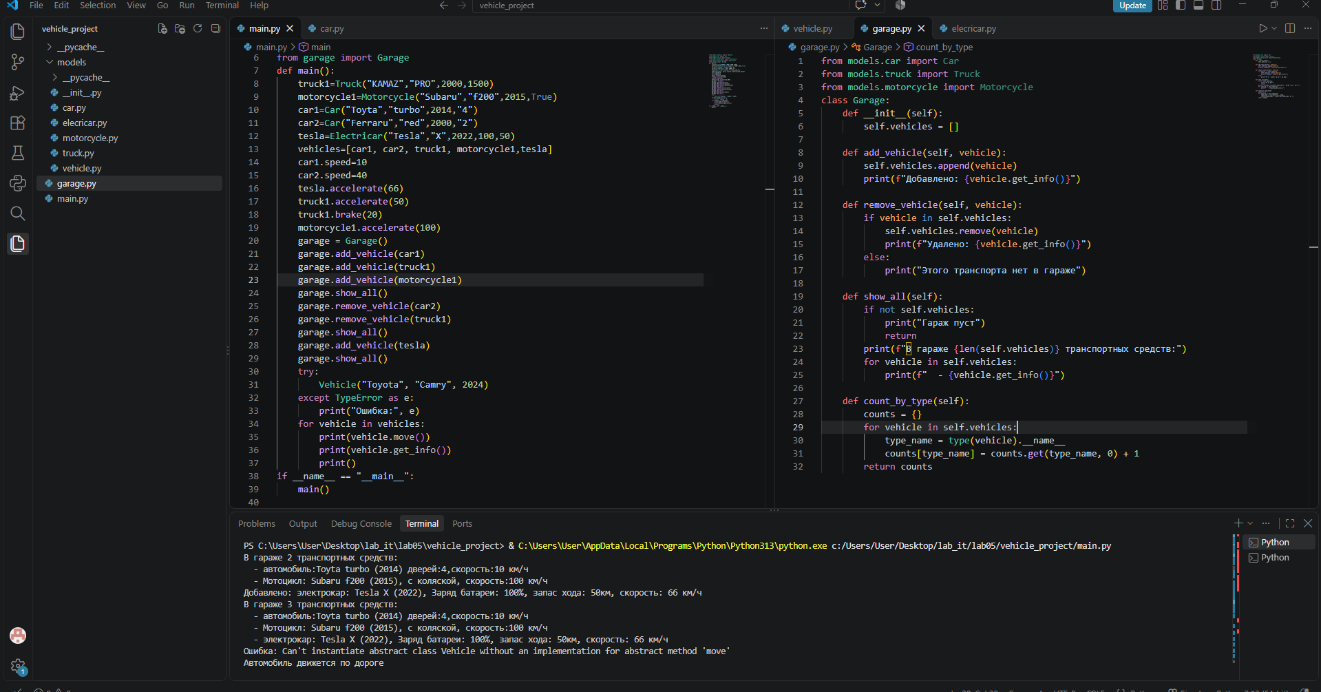
Рисунок 13. Запуск без ошибок
Задание 12: Самостоятельная работа.
Добавлен новый класс транспортного средства с двумя собственными атрибутами, инициализацией через super(), переопределённым get_info() и реализацией move(). Класс включён в список vehicles и в Garage. Результат: новый тип корректно работает в общем цикле и в гараже без изменений кода Garage — подтверждение преимущества единого интерфейса.
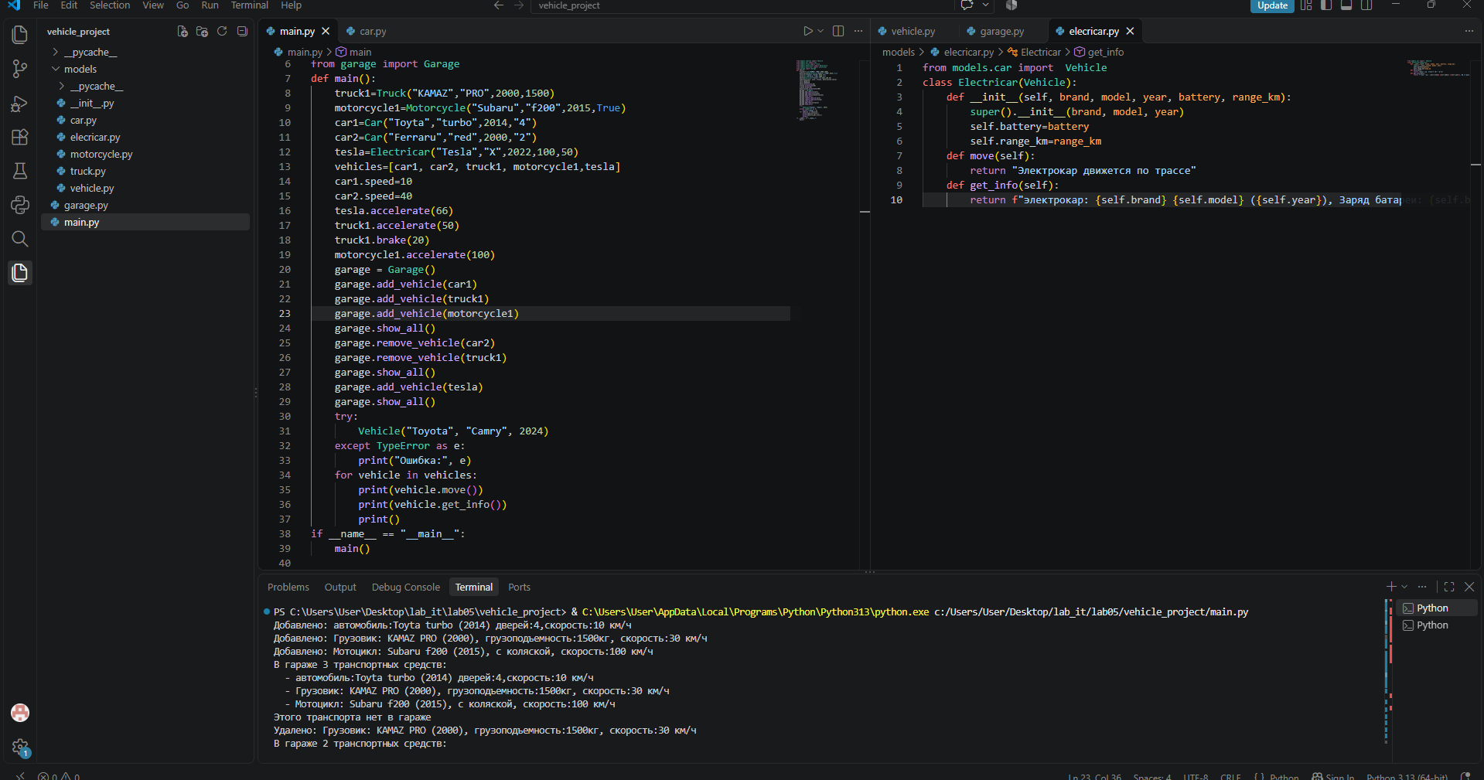
Рисунок 14. Новый класс

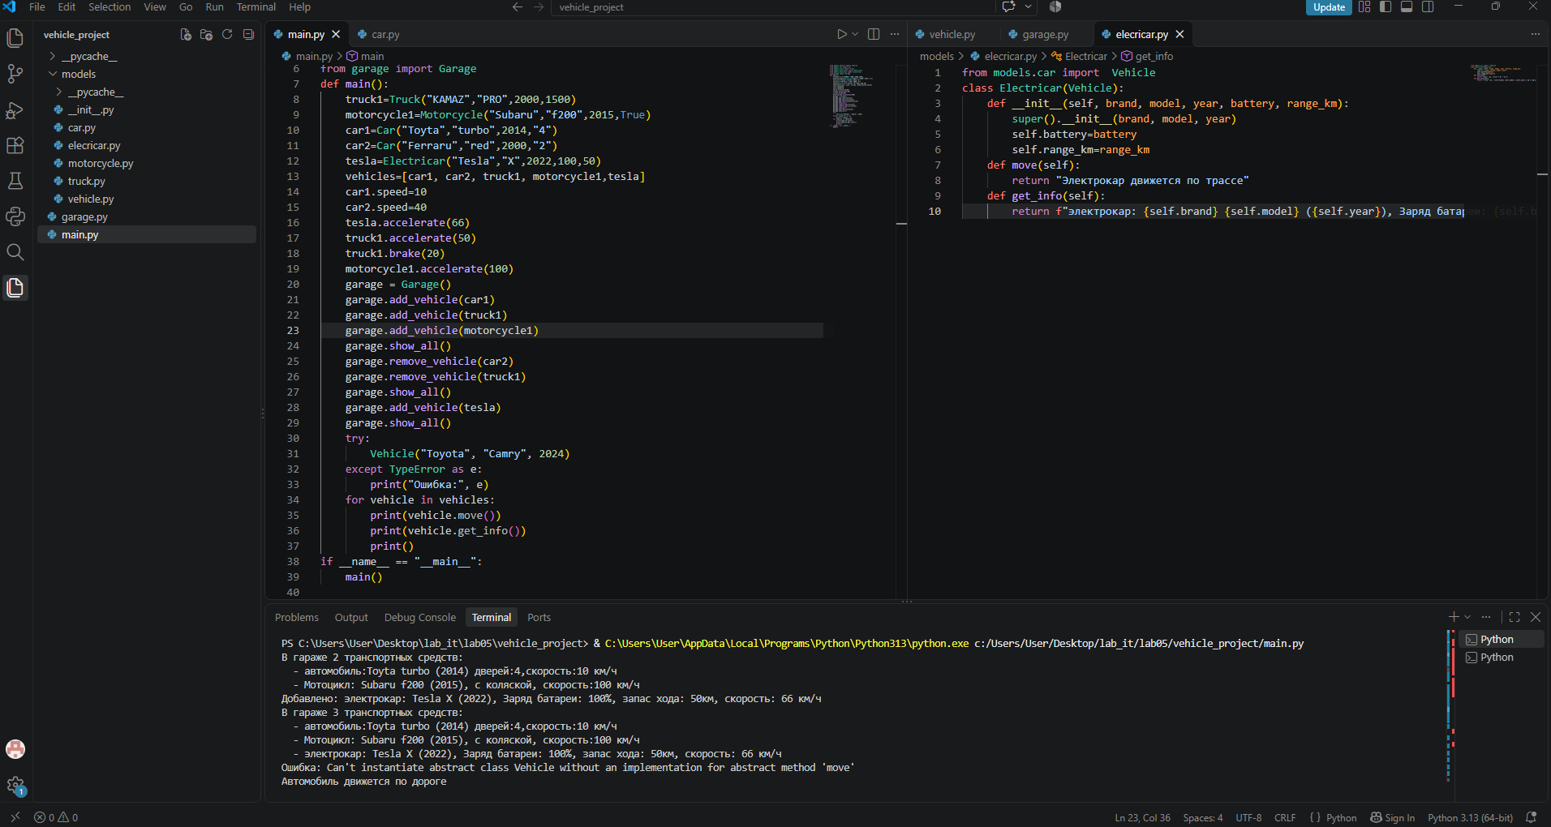
Рисунок 15. Работоспособность класса

Вывод:
В ходе лабораторной работы создана иерархия классов транспортных средств на Python. Разработан абстрактный класс Vehicle с инкапсуляцией скорости и классы-наследники Car, Truck, Motorcycle, а также самостоятельно добавлен класс ElectricCar. Продемонстрированы наследование, инкапсуляция, абстракция (запрет создания объекта Vehicle подтверждён исключением TypeError), полиморфизм (единый вызов методов для разных классов в общем цикле) и композиция (класс Garage). Добавление нового класса не потребовало изменений существующего кода, что подтверждает расширяемость ООП. Цель работы достигнута.

